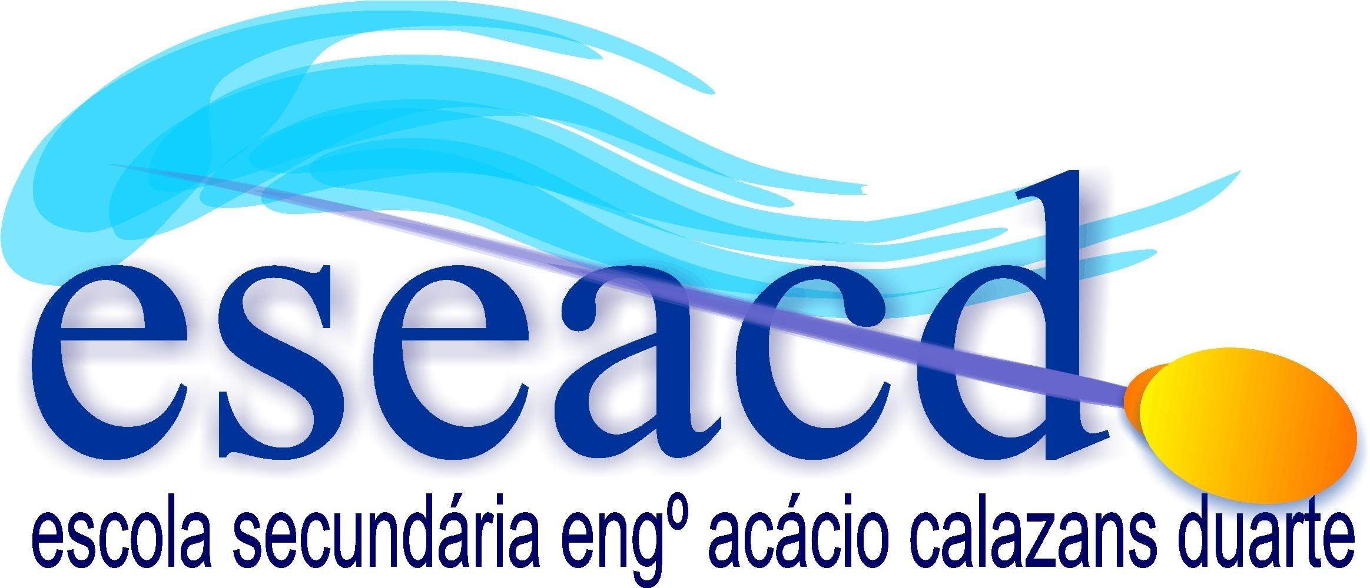
Ministério da Educação
Marinha Grande – 2008/2009

Língua Portuguesa


Curiosidades…

Coisas do arco-da-velha
Significado:
Coisas inacreditáveis, absurdas, espantosas, inverosímeis.
Origem:
A expressão tem origem no Antigo Testamento; arco-da-velha é o arco- -íris, ou arco-celeste, e foi o sinal do pacto que Deus fez com Noé: "Estando o arco nas nuvens, Eu ao vê-lo recordar-Me-ei da aliança eterna concluída entre Deus e todos os seres vivos de toda a espécie que há na terra." (Génesis 9:16)
Arco-da-velha é uma simplificação de Arco da Lei Velha, uma referência à Lei Divina.
Há também diversas histórias populares que defendem outra origem da expressão, como a da existência de uma velha no arco-íris, sendo a curvatura do arco a curvatura das costas provocada pela velhice, ou devido a uma das propriedades mágicas do arco-íris – beber a água num lugar e enviá-la para outro, pelo que velha poderá ter vindo do italiano “bere” (beber).

